Université A. Mira-Bejaia Octobre 2016
Faculté des Sciences Exactes
Département Informatique

Examen de rattrapage du module « SE2 »

Exercice1 (8.5 pts) :
Q1 : Cette figure illustre l’architecture de Von-Neumann. Identifier les composants de cette architecture et compléter le tableau ci-après (ne pas utiliser d’abréviations).

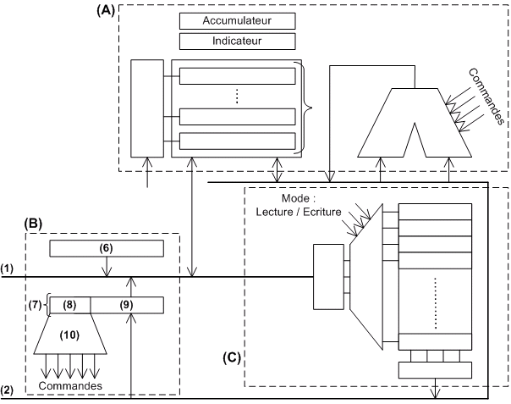
(9)
(5)
(3)
(4)
R1 :
(A) | Unité de traitement | (4) | Registre d’adresse mémoire
(B) | Unité de commandes | (5) | Registres généraux
(C) | Mémoire centrale | (6) | Compteur ordinal
(1) | Bus d’adresse | (7) | Registre d’instruction
(2) | Bus de données | (8) | Code opération
(3) | Registre d’information mémoire | (9) | séquenseur

Q2 : En vous servant des notations vues en cours, dérouler l’exécution d’un rangement en mode indirect du contenu de l’accumulateur dans un mot mémoire.
R2 :
2.1 adresse de l’opérande (RI) RAM
2.2 Commande de lecture
2.3 (RIM) RAM
2.4 (acc) RIM
2.5 Commande d’écriture

Exercice 2 (2.5 pts) : On définit une nouvelle macro comme suit : DIVI Rs , I
Description : Le contenu du registre Rs est divisé par l’immédiat I défini sur 16 bits.
Réaliser cette macro en utilisant que des micro-instructions MIPS.
R :
Addi $1, $0, I
DIV Rs, $1

Exercice3 (9 pts) : Soit le programme en assembleur MIPS R3000 suivant:
.data  x: .word 0  T: .word 23,-1,12,50  .text  _start:  addi $8, $0, 3  la $9, T  lw $4, 0($9)  test:  beq $8, $0, fin  addi $9, $9, 4  lw $10, 0($9)  sub $11, $10, $4  blez $11, suite  add $4, $0, $10  suite:  addi $8, $8, -1  j test  fin:  la $12,x  sw $4,0($12)  addi $2, $0, 10  syscall | - Quelle est la valeur de l’étiquette test ?  R1 : 0x00400010 (0.5)  - Quelle est la valeur de l’étiquette suite ?  R2 : 0x00400028 (0.5)  - Donner le code machine (forme hexadécimale) de l’instruction : add $4,$0,$10  R3 : 0x000A2020 (1)  - Donner le code machine (forme hexadécimale) de l’instruction : addi $8, $8, -1  R4 : 0x2108FFFF (1)  - Donner le code machine (forme hexadécimale) de l’instruction: beq $8, $0, fin  Indication : Label = PC + 4 + (I*4)  R5 : 0x11000007 (1)  - Donner le code machine (forme hexadécimale) de l’instruction: blez $11, suite  Indication : Label = PC + 4 + (I*4)  R6 : 0x19600001 (1)  - Donner le code machine (forme hexadécimale) de l’instruction: j test  Indication : Label = PC 31:28 || I*4  R7 : 0x08100004 (1)  - Donner les instructions MIPS correspondant à la macro : la $9, T.  R8 : LUI $9,0x1000 (0.5)  ORI $9,$9,0x0004 (0.5)  - Quelle est la valeur de chacun des registres suivants à la fin de l’exécution de ce programme ?  R9 : $9=0x10000010 (0.5) $4 =0x00000032=(50)₁₀ (0.5) PC = 0x 00400044 (0.5)  - Que fait ce programme ?  R10 : Calcule le maximum des éléments du tableau T et le range en mémoire à l’adresse X  (0.5)

Bon courage

